5*DLX NEHİR GEMİSİ VIVA ENJOY ile
YENİ GEMİ !
‘’SEVGİLİLER GÜNÜ’NDE’’
HOLLANDA & BELÇİKA KUZEY REN NEHRİ & 3 ÜLKE
Düsseldorf – Antwerp – Brüksel – Nijmegen - Düsseldorf
ALMANYA – BELÇİKA – HOLLANDA

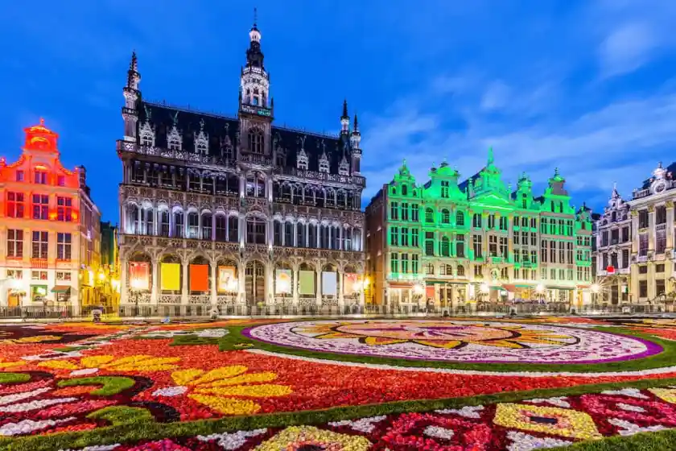
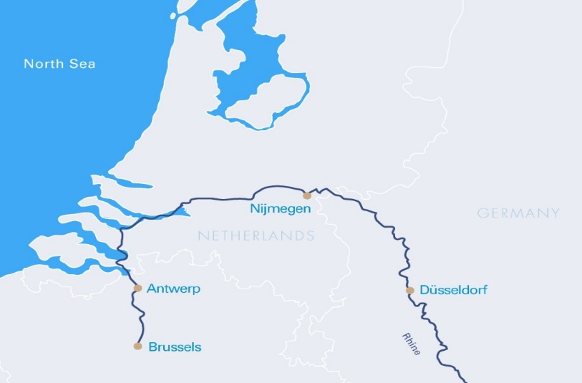
12 ŞUBAT 2026 / 4 Gece 5 Gün

01. Gün / 12.02.2026 İZMİR ADNAN MENDERES HAVALİMANI – DÜSSELDORF (ALMANYA)
İzmir Adnan Menderes Havalimanı, Dış Hatlar Terminalinde saat 09.00’da buluşma. Sun Express Havayolları'nın, XQ 958 numaralı seferi ile saat 11.40'da Düsseldorf'a hareket. Yerel saat ile 13.15’te Düsseldorf'a varış. Havalimanında bizleri bekleyen aracımız ile gemimize transfer sonrası gemiye check-in, kabinlere yerleşme ve serbest zaman. Gemimiz saat 17.00’de limandan hareket edecektir. Geceleme gemide.

2.Gün / 13.02.2026 ANTWERP (BELÇİKA) *Antwerp Turu
Gemimiz saat 13.30’da Antwerp limanına yanaşacaktır. Arzu eden misafirlerimiz ile birlikte gemide alınacak öğle yemeği sonrası ekstra olarak düzenlenecek ve yarım gün sürecek dünyanın en büyük elmas borsasının yer aldığı Antwerp Turumuz için gemimizden hareket ediyoruz; Grote Markt Meydanı ve eski denizciler meslek lonca binaları, Antwerp Katedrali, Rubens Heykeli ve Tarihi Tren Garı görülecek yerler arasındadır. Turumuz sonrası gemimize dönüş. Gemimiz bu gece saat 23.00’de limandan hareket edecektir. Geceleme gemide.

3. Gün / 14.02.2026 BRÜKSEL (BELÇİKA)
Gemimiz sabah saat 05.00’te Brüksel limanına yanaşacaktır. Gemide alınacak kahvaltı sonrası arzu eden misafirlerimiz ile birlikte ekstra olarak düzenlenecek Avrupa Birliğinin Başkenti Brüksel Şehir Turu için özel aracımız ile için gemiden hareket ediyoruz. İlk olarak şehrin kuzeyinde bulunan Heysel bölgesi’ni ziyaret ediyoruz. Burada Heysel faciası olarak spor tarihine geçen stadı görüyoruz. Expo binası ve Paris’de bulunan Eiffel kulesine rakip olarak yapılan 102mt. yüksekliğindeki Atomium yapısını görüp fotoğraf molası verdikten sonra Çin evi ve Japon kulesi, Kraliyet sarayı, Avrupa Birliği Merkez binası, Avrupa Birliği Komisyon binası ve Zafer tag’ı görülecek yerler arasındadır. Şehir merkezine geçtikten sonra yürüyerek yapacağımız tur bölümünde ise; Ünlü Rue de Bouchere, Grand Place Meydanı göreceğimiz yerler olacak. Muhteşem Grand Place meydanında yapacağımız anlatımlar sonrası şehirde serbest zamanımız oluyor. Bu serbest zamanda dünyaca ünlü Belçika çikolatalarını almanızı ve yine meydanda bulunan güzel Cafelerde ünlü Belçika biralarını denemenizi tavsiye ederiz. Turumuz sonrası gemimize dönüş. Gemimiz saat 14.00’de limandan hareket edecektir.Geceleme gemide.

4.Gün / 15.02.2026 NIJMEGEN (HOLLANDA) *Nijmegen Şehir Turu, Doorwerth Kalesi ve Panoramik Arnheim
Gemimiz saat 11.00’de Nijmegen limanına yanaşacaktır. Arzu eden misafirlerimiz ile birlikte gemide alınacak öğle yemeği sonrası ekstra olarak düzenlenecek turumuz için gemimizden hareket ediyoruz. İlk olarak Hollanda’nın Arnhem kentine yakın, Rhen Nehri kenarındaki Doorwerth köyünde yer alan görkemli bir Orta Çağ kalesi olan Doorwerth Kalesini gezeceğiz. İlk kez 13. yüzyılda küçük bir ahşap kule olarak ortaya çıkmış, zamanla taş bir yapıya dönüştürülmüş ve 700 yılı aşkın zengin bir tarihe sahip olan bu kale 20. yüzyılın başında Frederic Adolph Hoefer tarafından satın alınıp restore edilmiş, daha sonra Hollanda Topçu Müzesi gibi farklı amaçlarla kullanılmıştır. Turumuz sonrası Ren nehri kenarından Panoramik olarak Arnheim gezimiz sonrası Nijmegen Şehir Turumuza başlıyoruz. Romalılartarafından kurulan, Hollanda’nın en büyük onuncu şehiri olmasına rağmen 2000 yıllık tarihi ile Hollanda’nın en eski şehiri ünvanını taşıyan bu güzel şehirde yapacağımız yürüyüş turunda; St.Stephen kilisesi, eski şehir meydanı, Nijmegen Katedrali, Grote Markt (Pazar yeri), Pazartesi Pazarı, alışveriş caddesi görülecek yerler arasındadır. Turumuz sonrası gemimize dönüş. Gemimiz saat 19.00’da limandan hareket edecektir. Geceleme gemide.

05.Gün / 16.02.2026 DUSSELDORF (ALMANYA) – İZMİR ADNAN MENDERES HAVALİMANI
Gemimiz sabaha karşı saat 04.30’da Düsseldorf limanına yanaşacaktır. Gemide alınacak kahvaltı ve gemiden çıkış işlemleri sonrası Düsseldorf Havalimanı’na transfer. Check-in, pasaport ve gümrük işlemleri sonrası Sun Express Havayolları’nın XQ 959 no’lu seferi ile saat 14.15’te İzmir Adnan Menderes Havalimanı’na hareket. Yerel saat ile 19.30’da varış ve programın sonu.

TUR ÜCRETİ (Kişi Başı) | 12 ŞUBAT 2026
Dış Kabin – Alt Kat (16 m2) | 999 Euro
French Balkonlu Kabin - Orta Kat (16 m2) | 1.199 Euro
French Balkonlu Kabin - Üst Kat (16 m2) | 1.399 Euro
Suite Kabin French Balkonlu - Üst Kat (24 m2) | 1.699 Euro
Havalimanı & Liman Vergileri ve Seyahat Sağlık Sigortası | DAHİL !
Tek Kişi Farkları | Sorunuz !
3/4. Kişi (yetişkin & çocuk) | Sorunuz
Vize Bilgisi | Çok Girişli Schengen Vizesi
Önemli Not: Yukarıdaki fiyatlar bilgi amaçlı olup, satış anında güncel fiyat listesi ile kontrol edilmelidir.
İptal Şartları
Gemi şirketinin iptal şartlarına göre; seyahate 120 gün kala yapılan iptallerde, hizmet bedeli olarak kişi başı 100.- Euro, 120 - 90 gün kala toplam tutarın % 25 ' i, 89 - 60 gün kala % 50'si, 59 - 30 gün kala % 75 'i, 29 – 0 gün kala yapılan iptallerde 100% yanmaktadır. Uçak bileti iptali ayrı yansıtılacaktır.

Gemi (*) işareti ile belirtilen limanlara yanaşamamaktadır. (*) İşareti ile belirtilen şehir ve kasabalara ekstra tur ile gidilebilir veya misafirlerimiz kendi imkanları ile gidebilirler..

FİYATLARIMIZA DAHİL OLAN HİZMETLER
* Sun Express Havayolları ile İzmir Adnan Menderes Havalimanı – Düsseldorf – İzmir Adnan Menderes Havalimanı arası ekonomi sınıfı uçak biletleri
* 2025 Yılında Seferlerine Başlayan 5* Deluxe Nehir gemisinde, 4 gece tam pansiyon konaklama (Tam pansiyon dahilinde ki servis gemiye biniş günü Akşam yemeği ile başlayıp, gemiden iniş günü kahvaltı ile son bulmaktadır)
* Alkollü ve Alkolsüz İçecekler (Mini Bar Dahil)
* Ücretsiz Wi-Fi İnternet Hizmet
* Personel Bahşişleri (Kişi Başı 60 Euro tutarında)
* Tecrübeli Türkçe Rehberlik Hizmeti (Grup 25 Kişi olduğu takdirde)
* Gemide tüm gün kahve & çay istasyonu ve beş çayı ikramları

* Hoş geldiniz Kokteyli
* Kaptan’ın Gala Kokteyli, Gala Özel Menüsü
* Geminin biniş ve iniş günü bagaj taşıma servisi
* Havalimanı & Liman vergileri
* Seyahat Sağlık Sigortası
* Programda belirtilen tüm transferler
FİYATLARIMIZA DÂHİL OLMAYAN HİZMETLER

* Gemi veya rehber tarafından organize edilecek tüm ekstra turlar
* İptal Teminatlı Seyahat Sağlık Sigortası (Kişi Başı +50 Euro // 70 yaş ve üzeri +100 Euro)
* Yurtdışı çıkış fonu
* Schengen vizesi
5* DLX VİVA ENJOY GEMİSİNİ ÖZELLİKLERİ
2025 yılında seferlerine başlayan geminin uzunluğu 135m, genişliği 11,40m, yüksekliği 6 metre ve toplam 3 katlı olan gemide 95s kabin bulunmaktadır ve yolcu kapasitesi 190 olarak belirlenmiştir. Tüm kabinlerde; klima, Tv, telefon, minibar, kasa, saç kurutma makinası, kıyafet askısı, havlu, şampuan gibi imkanlar mevcuttur. Suite kabinler haricindeki kabinlerde Terlik ve Bornoz bulunmamaktadır.
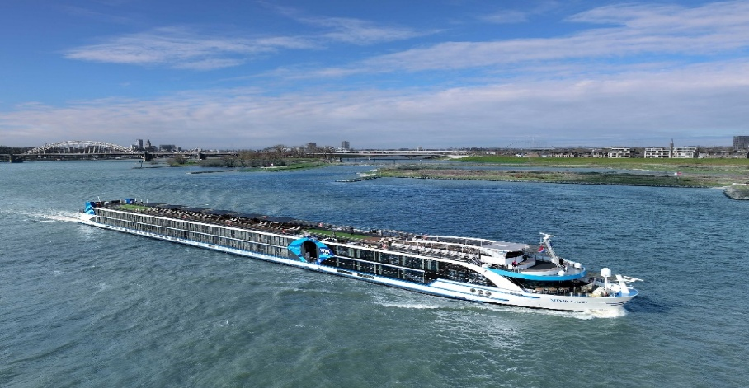
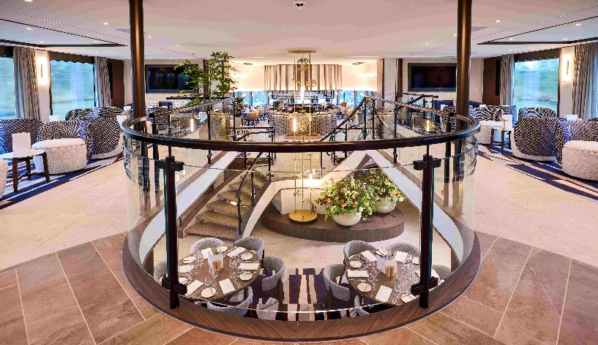

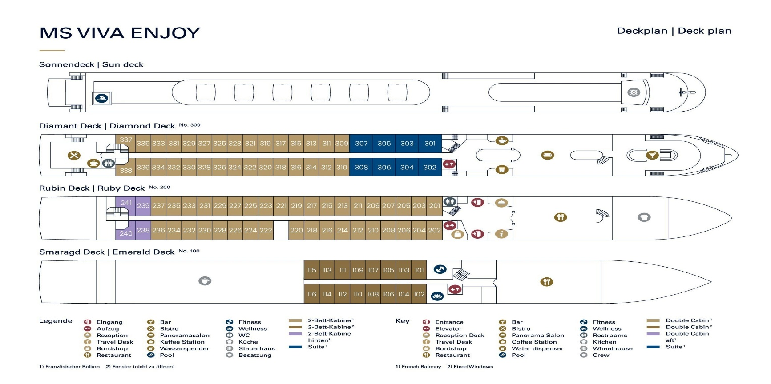

French Balkonlu Kabin - Orta ve Üst Kat (16 m2)
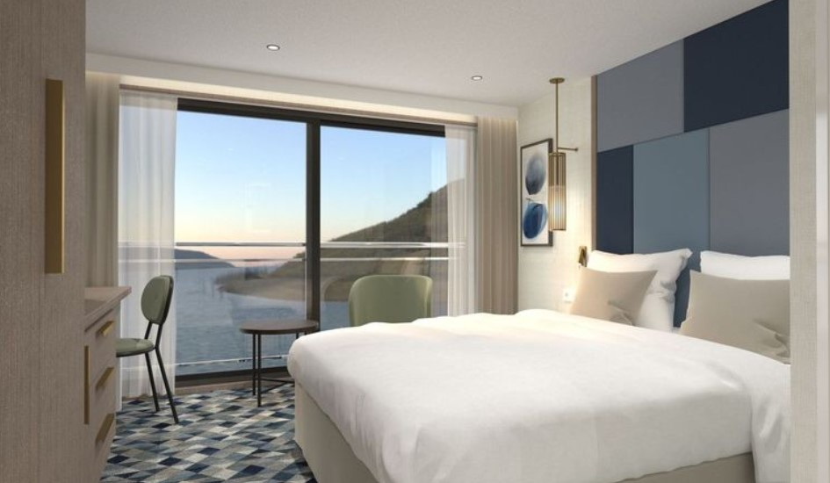

Panoramik Pencereleri Dış Kabin - Alt Kat (16 m2)
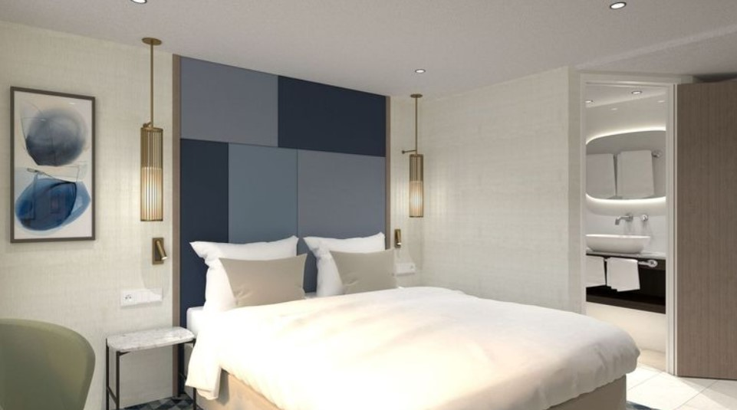

Notlar ve Bilmeniz Gerekenler;
*Programda belirtilen saatler havayolu ve gemi firmasından alınmıştır. Saatlerde oluşabilecek herhangi bir değişiklikten acentemiz sorumlu değildir. Dolayısıyla herhangi bir saat değişikliği durumunda acentemiz programın içeriğini düzenleme hakkını saklı tutar. Ayrıca deniz & nehir turlarımızda ani gelişen liman şartları, kötü hava şartları, su seviye değişimi, deniz & nehir trafiği, nehir seviye havuzlarındaki grev vb. mücbir sebeplerden ötürü gemi firması ve gemi kaptanı programda değişiklik yapma hakkına sahiptir. Bu değişikliklerden acentemiz sorumlu olmayacaktır.
*Tura başlangıç için acentemiz tarafından bildirilen saatlerde belirtilen havalimanında ya da geminin yanaşacağı limanda hazır bulunmayan, uçağı ya da gemiyi kaçırarak binemeyen yolcuların seyahati gerçekleştirememelerinden
acentemiz sorumlu olmayacaktır. Uçağı ya da gemiyi kaçıran yolcuların tura yeniden dahil olmaları için gerekli olacak ulaşım masrafları kendilerine aittir.
*Gemi turlarında gemi işletmecesi bir başka firma olup, işletmecinin Uluslararası Denizcilik Kuralları gereği yetkilisi kaptandır. Gemilerin seferleri sırasında ani gelişen liman şartları, kötü koşulları, su seviyesi değişimi, deniz nehir trafiği ve nehir seviye havuzlarının çeşitli sebeplerle çalışmamasından dolayı, gemi işletmecesi ve gemi kaptanı
programda değişiklik yapabileceği gibi seferi de iptal edebilecektir. Bu durumlarla ilgili olarak alternatif programlar sunulacak olup, değişiklikler ile ilgili Acenta’nın herhangi bir sorumluluğu bulunmayacaktır.

*Uçak yolculuğu esnasında her yolcunun kabin içine maksimum 8 kg ve 40 cm (yükseklik) x 23 cm (en) x 55 cm (boy) ebatlarında bir parça eşya alma hakkı vardır. Bununla birlikte her yolcu uçağın bagajına vermek kaydıyla yanına 1 adet valiz alabilme hakkına sahiptir. Bu valizin izin verilen ücretsiz kilo sınırı havayolu şirketi, uçuş güzergahı ve biletin sınıfına göre değişkenlik göstermektedir. Uçuş öncesi lütfen biletinizden veya acentemizden teyit ediniz.
*Gemiye yapılan check-in esnasında istisnasız her yolcunun (çiftlerde sadece 1 kişi) manyetik “cruise card”larını alırken kredi kartını ibraz etmesi veya nakit depozit yatırması gerekmektedir. Bu ibraz sonucunda her kredi kartından kişi başına ortalama 300 USD’lik bir provizyon çekimi yapılacaktır. Bunun nedeni sizler gemiye check-in
yaptıktan sonra seyir esnasında gemi içinde yapacağınız ekstra harcamalar içindir. Gemi içindeki ekstra harcamalarınızı check-in esnasında sizlere verilmiş olan bu manyetik cruise card ile yapabileceksiniz.
Gemide casino haricinde hiç bir yerde nakit para geçmemektedir. Tüm harcamalarınızı odalarınızdaki interaktif televizyonlardan, gemi içerisindeki interaktif ekranlardan veya resepsiyondan takip edebilirsiniz.
*Gemiye alkollü içki, ütü, saç kurutma makinası, kettle, biberon ısıtıcı, elektrikli battaniye vb. eşyalar sokmak kesinlikle yasaktır. Her kabinde saç kurutma makinası bir çok kabinde kettle mevcuttur.
*Gemi seyahatimizin başlangıcında valizleriniz için belirli renklerde valiz etiketleri tahsis edilecektir. Bu etiketlerin eksiksiz doldurulması valizlerinizin kabinlerinize doğru olarak gelmesi açısından son derece önemlidir.
*Valizleriniz geminin ilk kalkış gününde akşam geç vakite kadar kabinize gelmeyebilir. Bu yoğunluk ve kalabalıktan kaynaklanan, kesinlikle geminin sorumluluğunda olan bir durumdur. Bu yüzden gemiye bineceğiniz ilk gün önemli ihtiyaçlarınızı küçük bir el çantasına koyup yanınıza almanızda fayda vardır.
*Acil bir durumda tahliye prosedürlerini tanımanız açısından seyahatinizin ilk günü çok kısa sürecek bir güvenlik tatbikatı ve brifingi yapılacaktır. Katılımı son derece önemlidir. Tatbikattaki buluşma noktasına rehberleriniz ve odanızdan sorumlu gemi çalışanı yönlendirmektedir.
*Gemi yolculuğu sırasında masanızın ilk gün belirlendiği, ana alakart restaurantta alacağınız akşam yemeklerinden bazıları resmi akşam yemeği olacaktır. Gemi kuralları gereği burada yemek isteyen her erkek yolcumuzun takım elbise, kadın yolcumuzun da gece elbisesi giyinmesi zorunludur. Arzu eden yolcularımız bu resmi akşamlarda ya da diğer akşamlarda yemeklerini geminin başka restaurantlarında ve açık büfesinde alma hakkına sahiptir.
*Geminin ücretli olan uydu bağlantılı internet sisteminden faydalanabilirsiniz. Maliyetinin düşük olması için mutlaka gemi tarafından önerilen paketleri tercih ediniz.
*Gemide her akşam, bir sonraki güne ait ayrıntılı bir program kabininize teslim edilecektir. Bu programda, gemi içerisindeki tüm aktiviteler, eğlence organizasyonlarına dair bilgiler ve önemli notlar eksiksiz şekilde yer almaktadır.
*Tur süresince tüm özel eşyalarınıza titizlikle sahip çıkmanızı önemle rica ederiz. Gemide tüm kabinlerde değerli eşyalarınızı muhafaza edebileceğiniz bir kasa mevcuttur. Acentamız kabinde ve bagajda unutulan para veya değerli eşyaların kaybolmasından ve çalınmasından dolayı sorumluluk üstlenmemektedir. Bulunan eşyalarınızın bulunduğu ülkeden karşı ödemeli kargo hizmeti ile tarafınıza gönderilmesi konusunda destek sağlanacaktır.
*Tur başlangıcından sonraki günlerde de geminin limanlardaki kalkış saatlerine kesinlikle riayet edilmesi gerekmektedir. Limanlarda geminin kalkış saatinden en geç 45 dakika önce gemiye giriş yapılması gerekmektedir. Aksi takdirde gemiye giriş yapamayabilirsiniz. Böyle bir durumdan acentemiz sorumlu olmayacaktır. Gemi turuna izin verilen uygun bir limandan yeniden dahil olunması için gerekli olacak ulaşım masrafları yolcunun kendisine aittir.
*Cruise gemilerinde uzman doktorların ve tıbbi personelin hizmet verdiği, donanımlı Sağlık Merkezi bulunmaktadır. Acil durum numarasını arayarak 24 saat boyunca acil durum hizmetlerinden de yararlanmak mümkündür. Gemide
sunulan sağlık hizmetleri ücretlidir. Nehir gemilerinde sağlık personeli bulunmamakta olup acil durumlarda ambulansların gemiye ulaşması mümkündür.
*Gemi seyahatinizin sonunda ise valizlerinizi toplayarak bir gece önceden kabinlerinize bırakılacak etiketleri takarak saat 00.00’a kadar kabin kapılarınızın önüne bırakmanız gerekmektedir. Ertesi sabah gemiden çıkış işlemleri sonrasında valizler geminin dışında bulunan istasyonlardan yolcular tarafından teslim alınacaktır.

İyi Seyahatler Dileriz…

